Dokonaj formatowania poniższego tekstu tak aby uzyskać efekt jak w ramce poniżej:

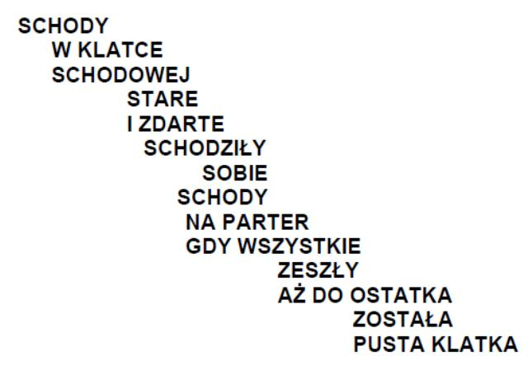

**SCHODY W KLATCE SCHODOWEJ STARE I ZDARTE SCHODZIŁY SOBIE SCHODY NA PARTER GDY WSZYSTKIE ZESZŁY AŻ DO OSTATKA ZOSTAŁA PUSTA KLATKA**